Accord secret de commerce militaire
Que ce document soit gardé sous scellé et soustrait à toute autorité relevant de la Confédération des Cinq Cités.
Le présent accord est conclu entre :
Valerian Marvek, Oblat de la cité d’Arthas, représentant certains intérêts marchands et militaires de ladite cité,
et
Les représentants de l’Empire Tchélène, mandatés par les autorités impériales.
Article I — De l’objet du contrat
La cité d’Arthas accepte de fournir à l’Empire Tchélène plusieurs cargaisons d’armes et de matériel militaire issus de ses ateliers et forges.
Les fournitures concernées pourront inclure :
- armes de guerre forgées à Arthas,
- pièces métalliques destinées à l’entretien des armées impériales,
- équipements défensifs et matériaux militaires,
- fournitures stratégiques nécessaires aux campagnes impériales.
Article II — De la nature confidentielle des échanges
Les parties reconnaissent que ces échanges doivent demeurer secrets.
Les cargaisons seront enregistrées sous couvert de marchandises commerciales ordinaires et transiteront par des routes maritimes secondaires afin d’éviter toute inspection de l’UBI ou des autorités confédérales.
Toute divulgation du présent accord pourrait provoquer des tensions diplomatiques majeures entre les îles du Levant et l’Empire Tchélène.
Article III — Des compensations impériales
En échange des fournitures reçues, l’Empire Tchélène accorde à Arthas :
- d’importantes compensations financières,
- un accès privilégié à plusieurs comptoirs impériaux,
- des exemptions commerciales sur certaines routes maritimes,
- ainsi que des garanties de protection pour les convois marchands arthassiens traversant les eaux proches de l’Empire.
Article IV — De l’intérêt mutuel des parties
Les représentants impériaux reconnaissent qu’Arthas constitue un partenaire commercial stratégique majeur au sein des mers occidentales.
Arthas reconnaît quant à elle l’importance des débouchés commerciaux et militaires offerts par l’Empire Tchélène.
Les deux parties conviennent que le maintien de relations discrètes et durables sert leurs intérêts respectifs.
Article V — Des conséquences d’une rupture
Toute tentative de révélation, de sabotage ou de rupture unilatérale du présent accord sera considérée comme une atteinte grave aux intérêts des parties signataires.
Les représentants impériaux rappellent que l’Empire protège ses intérêts avec fermeté.
Article VI — Du sceau
Le présent document est validé par les sceaux des parties concernées et devra être conservé dans un lieu sécurisé.
Scellé dans l’intérêt mutuel des signataires.
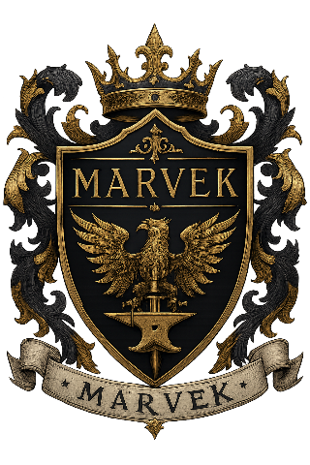
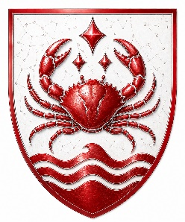
Valerian Marvek
Oblat d’Arthas

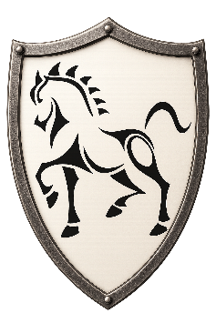
Pour l’Empire Tchélène
Commissaire Impérial Vasili Kherdan

